Leonie Vogels 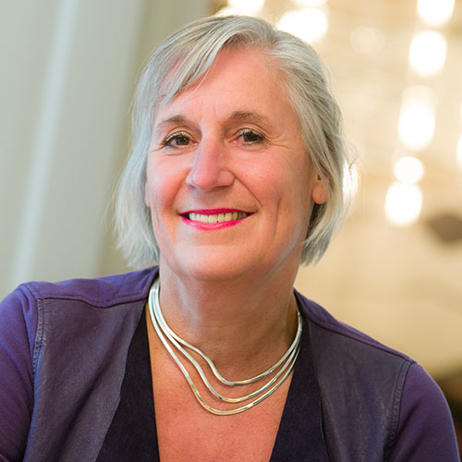

Moddermanstraat 64 2313 GS Leiden
06-46240872
leonie@leonievogels.nl

www.leonievogels.nl

Werkervaring

2017 - heden Voorlichting en begeleiding bij levenseinde-vragen

2005 – 2018 Eigen onderneming Vogels Advies, Coaching en Procesbegeleiding
- Begeleider van vijf intervisiegroepen van artsen en verpleegkundigen bij de Levenseindekliniek
- Coaching en begeleiding intervisie professionals, managers
- Gastdocent Hogeschool Leiden
- Ontwikkelen en geven van Trainingen Vrouwelijk Leiderschap
- Interim manager Mentaal Beter, GGZ
- Interim manager V&VN
- Projectleider begeleider interculturele zorg, VWS/VROM
- Ontwikkelen, organiseren en begeleiden van een leergang Interculturalisatie voor zorgorganisaties
- coachingsprogramma voor dertigers en voor vijftigers/zestigers
2006 - 2018 Coach, Loopbaanadviseur (CMI) en trainer, Van Ede & Partners Amsterdam

2005 - 2007 Projectleider Verantwoorde Zorg ActiZ

2004 - 2005 Directeur GGZ Delfland/Delfland Prevent
- Opzetten nieuwe organisatie voor arbeidsgerelateerde hulpverlening.
- Oprichten BV, Financiëel plan, Personeelsplan.
- Een dag in de week werkzaam als coach/ psycholoog.
2000 – 2004 Directeur Psyplan De Gezonde Zaak, commercieel re-integratie en interventiebedrijf.
- Leidinggeven aan psychologen, fysiotherapeuten.
- Ontwikkelen van multidisciplinaire programma’s voor burn-outklachten, klachten bewegingsapparaat.
- Acquisitie bij grote klanten (KPN, Siemens, NS)
- Een dag in de week werkzaam als coach/psycholoog
1998 - 2000 Integraal Manager Verpleeghuis Laurens, Rotterdam
- Leidinggeven aan teamleiders
- Personeelsmanagement
- Opstellen begroting, budgetverantwoordelijkheid
- Inhoudelijke beleidsontwikkeling, kwaliteitsprojecten.

1991 - 1998 Directeur Thuiszorg, Florence
- Begeleiden integratieproces als gevolg van fusie kruiswerk en gezinsverzorging.
- Leidinggeven aan de regiomanagers
- Ontwikkelen en uitvoeren van personeelsbeleid en financieel beleid Kwaliteitsbeleid (resultaat: HKZ certificering)
- Onderhouden van samenwerkingsrelaties met ziekenhuizen, gemeenten, zorgkantoor.
1986 - 1991 Hoofd van de afdeling Preventie en Dienstverlening RIAGG Haagrand

1981 - 1986 Studentenpsycholoog, Rijksuniversiteit Leiden.

Bestuurlijke ervaring
2019- heden Lid van de Raad van Toezicht Stichting Humanistische uitvaartbegeleiders
2013 - 2016 Voorzitter Bestuur Stichting Humanistische uitvaartbegeleiders
2007 - 2014 Bestuur Maatschap Van Ede & Partners Amsterdam
2008 - 2012 Lid van bestuur Zorgbelang Zuid Holland
2003 - 2009 Lid van de Raad van Toezicht van Stichting Welzijn Gouda
1998 - 2004 Lid Raad van Toezicht van de Stichting Woon Zorgcentra Haaglanden
1994 - 2004 Lid van de klachtencommissie Politie Hollands Midden
1992 - 2004 Lid van het bestuur van de Stichting R.I.B.W. Fonteynenburg

Opleiding en cursussen
2018 Leergang Sterven van Expertise Centrum voor sterven
2014 Systemisch Coachen, Hellinger Instituut
2012 - 2013 Systemisch Werken, Phoenix, Utrecht
2013 Certificatie CMI loopbaanadviseur
2009 Oplossingsgericht coachen RINO
2008 – 2009 Protheus Leergang voor Loopbaanadviseurs, de Voorde
2003 – 2004 Opleiding tot Coach, P. Weisfelt en partners
2000 – 2002 SIOO Utrecht SVO, leergang Sturen van veranderingen in organisaties.
1992 – 1999 Diverse cursussen en studiedagen op gebied van zorgmanagement
1991 – 1992 VO Hoger Management bij Hogeschool Rotterdam
(organisatiekunde, personeelsmanagement, beleidskunde)

1981 Doctoraal Klinische Psychologie, Rijksuniversiteit Leiden

